ผลการปฏิบัติงานป้องกันปราบปราม ประจำเดือนพฤศจิกายน 2567
ประจำปีงบประมาณ พ.ศ. 2568
สถานีตำรวจภูธรมะค่า

สภ.มะค่า วันนี้ 5 พ.ย. 2567) เวลา 22.00 น. โดยการอำนวยการของ พ.ต.ท.ธัชพล มูลละคร สว.สภ.มะค่า มอบหมายให้ ร.ต.อ.สมพงษ์ แพงจันทร์ รอง สวป.สภ.มะค่า /ร้อยเวร 20 พร้อมด้วยสายตรวจรถยนต์ ออกตรวจ สถานที่ราชการ ชุมชน จุดเสี่ยงจุดล่อแหลมที่อาจก่อให้เกิดอาชญากรรมและป้องกันวัยรุ่นแข่งรถในทางสาธารณะ และรูปพระบรมฯ ตลอดจนเครื่องมือทางการเกษตรและเครื่องสืบน้ำ ในเขตรับผิดชอบ เหตุการณ์ทั่วไปปกติ

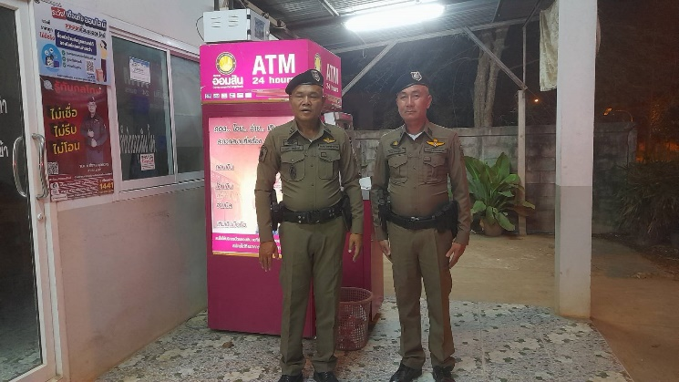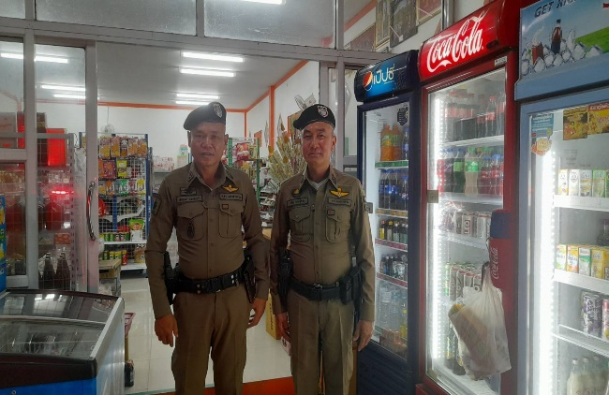

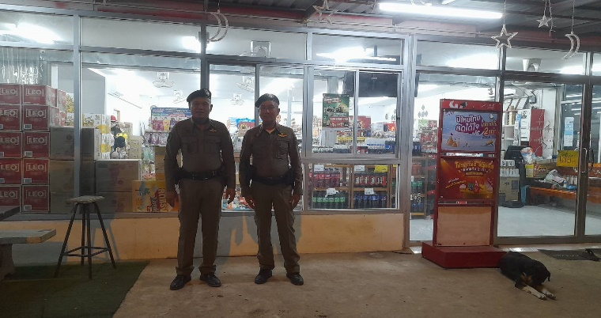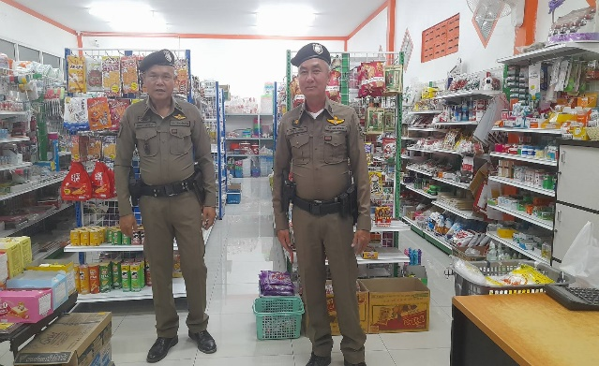

วันนี้( 18 พ.ย. มี.ค.67 )เวลา 15.00 น. พ.ต.ท.ธัชพล มูลละคร สว.สภ.มะค่า สั่งการให้ ร.ต.อ.เศกสรรค์ ขันโยธา รอง สวป.ฯเรียกรวมแถวเพื่อฝึกทบทวนประจำสัปดาห์ และแนะนำท่าฝึกท่าต่างๆ ระเบียบแถว ท่าเคารพต่างๆ เพื่อความเป็นอันหนึ่งอันเดียวกัน ตามแบบฝึกของ ตร.

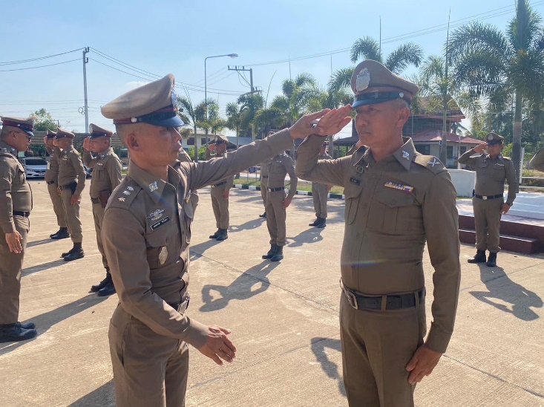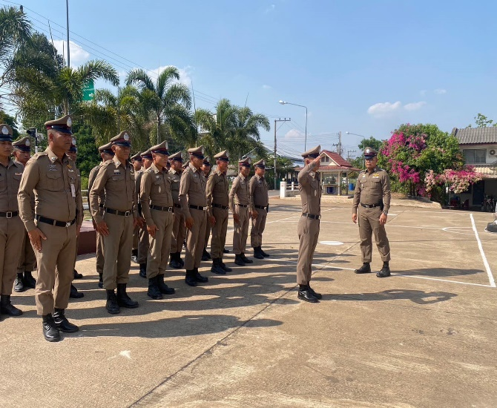

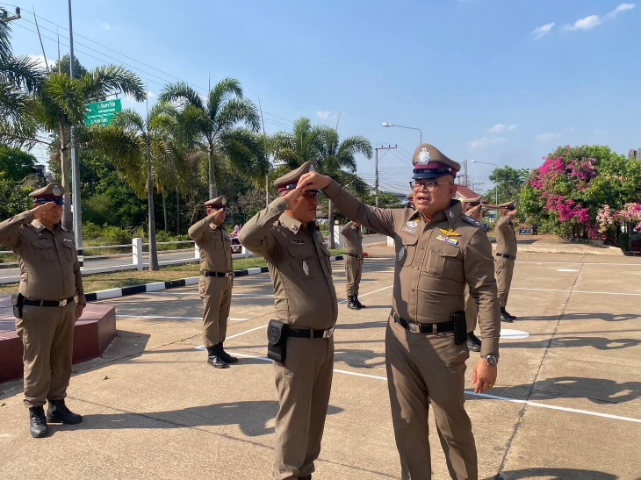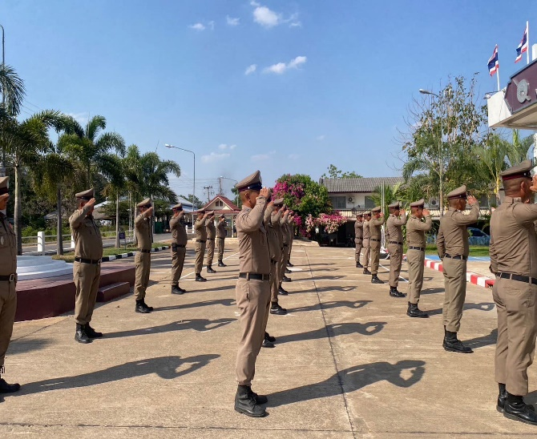

วันที่ 20 พ.ย.2567 พ.ต.ท.ธัชพล มูลละคร สว.สภ.มะค่า มอบหมายให้ ร.ต.อ.เศกสรรค์ ขันโยธา ร้อยเวร20 พร้อมด้วยสายตรวจ ออกพบปะประชาชน พร้อมทั้งให้คำแนะนำเกี่ยวกับการป้องกันภัยจากกลโกงออนไลน์ พร้อมแนะนำการป้องกันและการรับมือกับภัยจากโลกออนไลน์

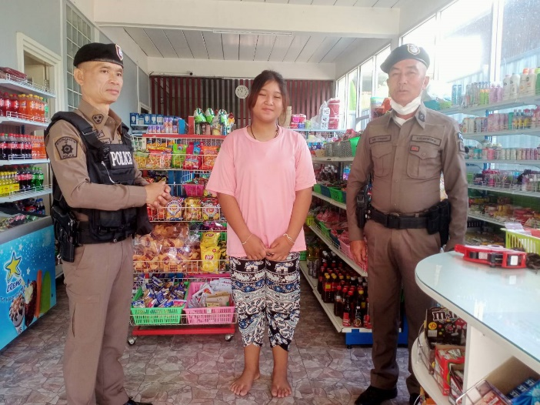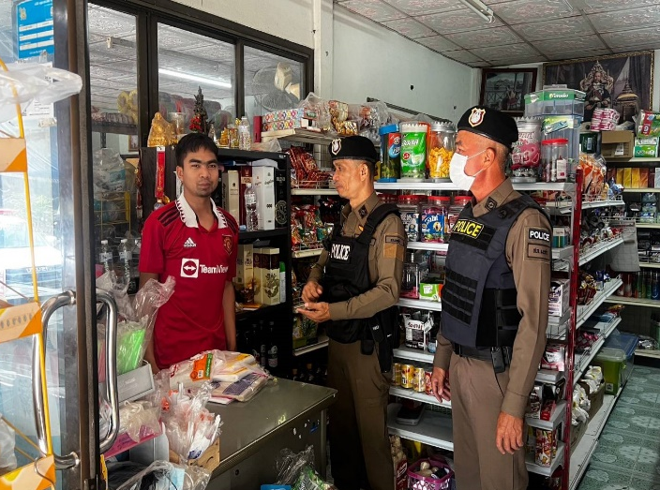

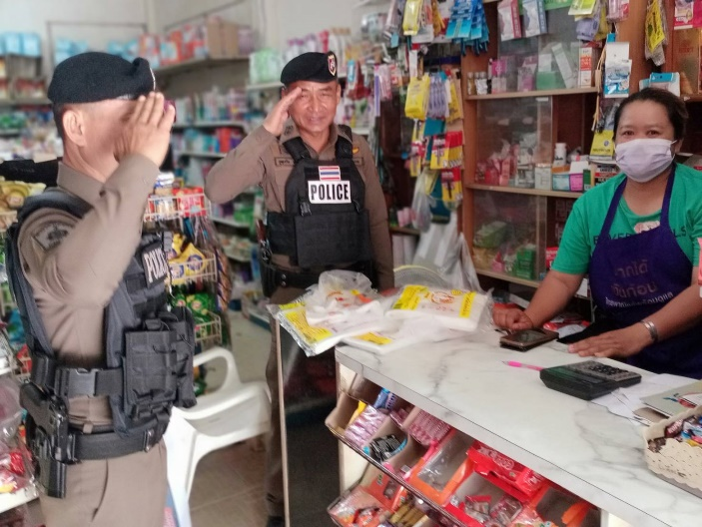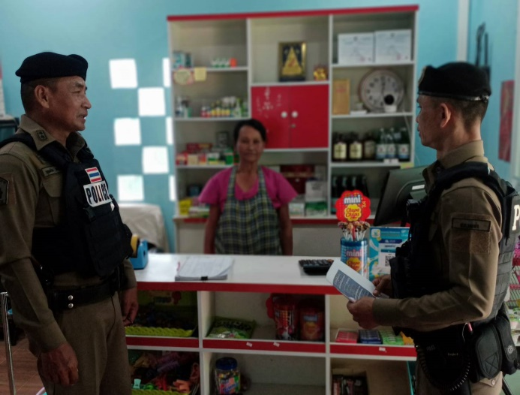

วันที่ 30 พ.ย.2567 พ.ต.ท.ธัชพล มูลละคร สว.สภ.มะค่า มอบหมายให้ ร.ต.อ.เศกสรรค์ ขันโยธา ร้อยเวร20 พร้อมด้วยสายตรวจ ออกพบปะประชาชน พร้อมทั้งให้คำแนะนำเกี่ยวกับการป้องกันภัยจากกลโกงออนไลน์ ให้กับประชาชน ร้านค้า และโรงเรียน เพื่อเป็นการป้องกันพร้อมแนะนำการป้องกันและการรับมือกับภัยจากโลกออนไลน์

